**INFORMACION**

**FRAMEWORK:**  CodeIgniter

**TECNOLOGÍAS USADAS:**

* PHP
* HTML
* CSS
* SQL
* JAVASCRIPT

**CARACTERISTICAS:**

* Tablero
* Caja
* Productos
* Categorías
* Ventas
* Compras
* Tarjetas de Regalo
* Personas
* Ajustes
* Reportes

**CARACTERISTICAS ESPECIALES:**

* Soporte por parte del desarrollador
* Sección de Ayuda
* 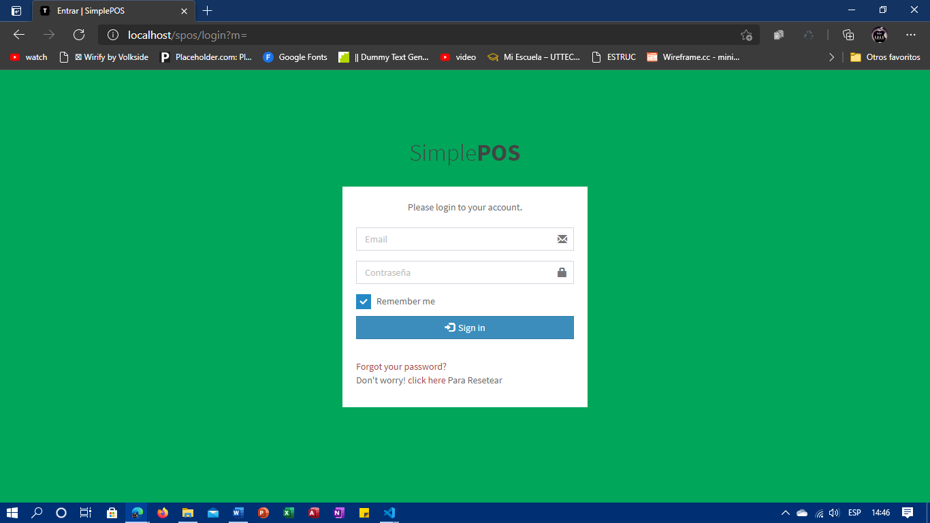Personalización

**COSTOS (Dólares):**

* Con soporte: 100,59 $
* Sin soporte: 75,44 $

**VISTAS**

